POŠTA: 779 00 OLOMOUC, Zeyerova 28
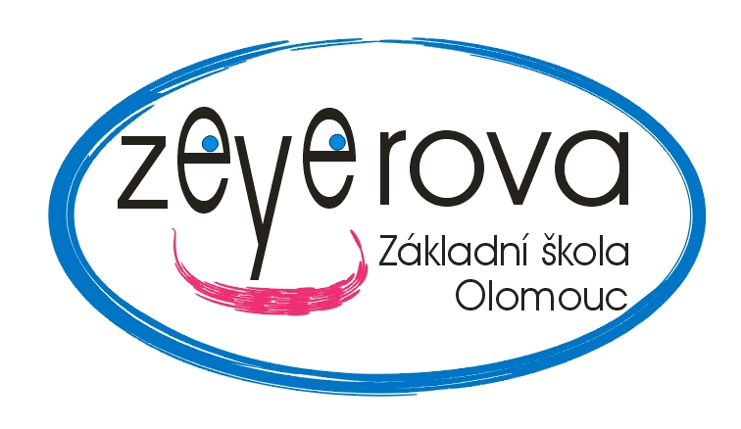
Tel.: 585 243 872 / Fax: 585 237 395 | P.O.BOX 150
E-mail: info@zs-zeyerova.cz ; www.zs-zeyerova.cz

Pan
Jan Vitoul
Učebnice

Nová Ves 5
783 21 Litovel
IČO: 62285777

Základní škola
OLOMOUC

Zeyerova 28
příspěvková organizace

Objednávka číslo: ZŠ-Zey/OBJ/2017081 |  |  |  | V Olomouci: 15.12.2017

Objednáváme u Vás tyto učebnice:

100 kusů Happy Street 1 (3. Edice)
100 kusů Project 2 (4. Edice)
100 kusů Project 3 (4. Edice)
120 kusů Tabulky pro ZŠ č. 282 277
30 kusů Školní atlas světa č. 242 401
100 kusů Matematika pro 6.r. ZŠ – aritmetika
100 kusů Matematika pro 6.r. ZŠ – geometrie
100 kusů Matematika pro 7.r. ZŠ – aritmetika
100 kusů Matematika pro 7.r. ZŠ – geometrie
100 kusů Matematika pro 8.r. ZŠ – algebra
5 kusů Pracovní sešity M pro 6.r. ZŠ – aritmetika
5 kusů PS M pro 6.r. ZŠ – geometrie
5 kusů PS M pro 7.r. ZŠ – aritmetika
5 kusů PS M pro 7.r. ZŠ – geometrie
5 kusů PS M pro 8.r. ZŠ – algebra
5 kusů PS M pro 8.r. ZŠ – geometrie
5 kusů PS M pro 9.r. ZŠ – algebra
5 kusů PS M pro 9.r. ZŠ – geometrie
Fakturu vystavte na adresu školy, bude proplacena z účtu 19-0888850277/0100.

Základní škola Olomouc
Zeyerova 28
Příspěvková organizace
779 00 Olomouc
IČO: 47657162
Telefon: 585205844
Správce rozpočtu:

Mgr. Vladimíra Švecová
ředitelka školy

Objednávka potvrzena dne 20.12.2017
na částku 158680,- Kč.

